Załącznik nr 9 do SWZ

Opis przedmiotu zamówienia do branży sanitarnej:
Do wykonania:

- Instalacja technologii basenowej zgodnie z załącznikiem St1:
dla układów instalacji technologicznej od III do XII - wykonać instalację od osi nr 10 projektowanego budynku do wanien whirpool

- Instalacja chłodzenia balii zgodnie z załącznikiem St1:
Dostawa i montaż pompy ciepła na potrzeby chłodzenia obiegu Balii np. Poly Tropic CRYO INVERTER, możliwość obniżenia temperatury wody do 5 st. C, minimalny przepływ wody 4m3/h, montaż podkonstrukcji pod pompę ciepła, montaż instalacji między pompą ciepła a
zbiornikiem przelewowym, montaż pompy cyrkulacyjnjej w zbiorniku przelewowym. Całość instalacji ocieplić armaflexem 50mm.

- Urządzenia technologii zgodnie z przedmiarem:

Dodostawa i montaż wannien whirpool - 1 sztuka
Podstawowe dane techniczne modelu
Wielkość bez ramy: 3 430 x 2 580 x 790 mm
Wielkość z ramą: 3 430 x 2 580 x 1 000 mm
Łączna liczba miejsc siedzących: 10-12
Objętość wody: 2 600 l
Masa bez wody: około 440 kg
Masa z wodą: około 3 040 kg
Masa z wodą i 12 osobami (po 80 kg każda): około 4 000 kg
Liczba dysz: 76 (60 z hydro-masażem, 16 z masażem powietrznym).
Wanna wyposażona w poręcz.

Dostaw i montaż Balii - 3sztuki
Średnica 1800mm, wysokość 1000mm, z przyłączem wody technologicznej chłodzonej oraz z wykonanym przelewem w górnej części bali. Balia przystosowana do montażu paneli lub drewna od zewnętrznej strony balii. Wkład z włókna szklanego. Kolory: ciemnoszary lub granitowy (szczegółowa kolorystyka do ustalenia z inwestorem na etapie wykonawstwa. Średnica zewnętrzna - 2,0 m. Element przygotowany do wykończenia drewnianego, które zamontuje Zamawiający. Ławki z włókna szklanego. Odprowadzanie wody w najniższym punkcie balii. Przelew skimerowy – 2 sztuki. Dysze napływowe – 5 sztuk. Pokrywa balii – termiczna z ekoskóry. Oświetlenie LED 6 RTG. Zabezpieczenie przed porażeniem - uziemienie.
Wbudowana poręcz ze stali nierdzewnej 316L.
Zdjęcie poglądowe:
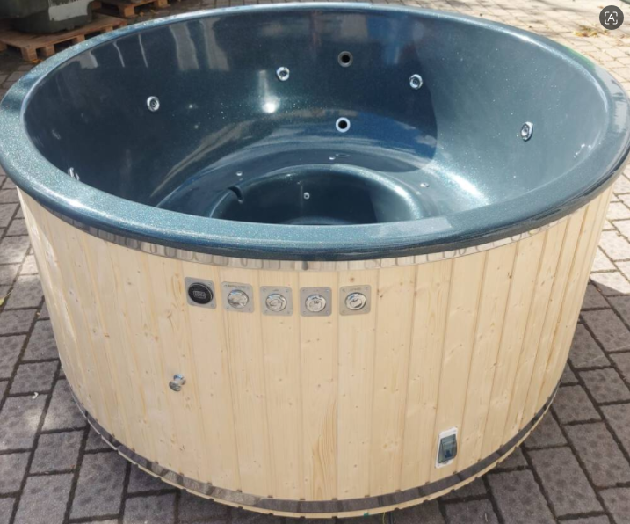
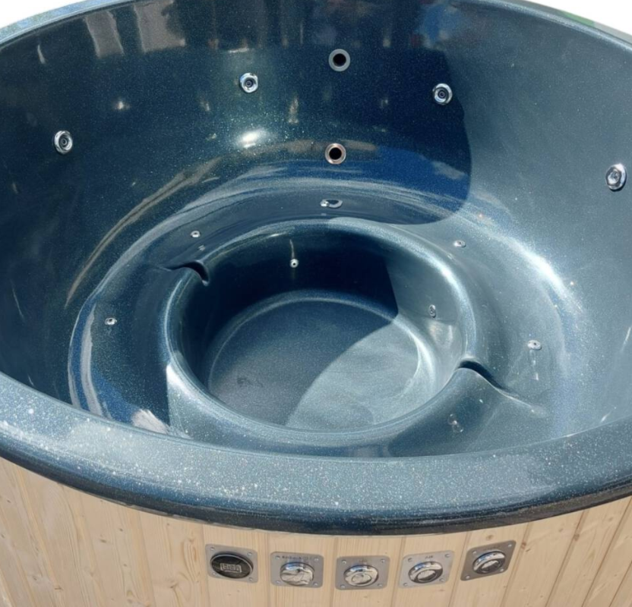

- Robory ziemne płytkie pod budynkiem saun zgodnie z przedmiarem.

- Klimatyzacja dla budynku saun: - 2 komplety urządzeń

Dostawa i montaż jednostek chłodzących w skład których będzie wchodziła sprężarka zewnętrzna i klimatyzator naścienny pomieszczeniowy. Parametry urządzenia: wydajność chłodnicza 2,0kW, wydajność grzewcza 2,5kW, klasa efektywności A++, czynnik R-410A, Wymiary jednostki wewnętrznej 285 x 770 x 223 mm, Wymiary jednostki zewnętrznej 550 x 858 x 330 mm, sterowanie pilotem

